Lab 08
Docker Compose

- Instalasi Docker Compose
- Pastikan docker engine telah terinstall dan berjalan dengan baik
docker --version
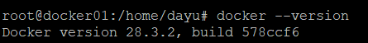
- Pada beberapa distro Linux modern, docker compose telah termasuk dalam paket Docker sehingga tidak perlu diinstalasi kembali. Sehingga, cukup verifikasi dengan perintah berikut.
docker compose version
- Jika belum terinstal, dapat gunakan perintah berikut
apt update
apt install docker-compose-plugin

- Praktik 1 - Mulai Menggunakan Docker Compose
Praktik ini bertujuan untuk membuat file Docker Compose sederhana untuk menjalankan 2 kontainer web (nginx dan httpd)
- Membuat direktory project
mkdir -p /home/praktik-dockercompose1
- Masuk ke direktory project
cd /home/praktik-dockercompose1
- Membuat file docker compose
touch docker-compose.yml
- Edit file docker compose
nano docker-compose.yml
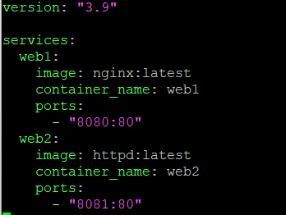
Catatan: untuk docker-compose versi 2, baris version: dapat dihapus karena sudah tidak digunakan
- Jalankan docker compose
docker compose up -d
Ket.
- up : membuat dan menjalankan semua service di file YAML
- -d : detached mode (berjalan di background)
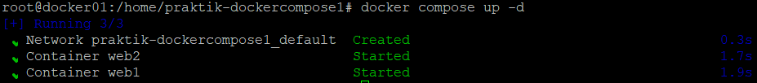
- Periksa status kontainer
docker compose ps
- Pengujian service kontainer (dapat menggunakan CLI atau melalui web browser). Jika menggunakan CLI gunakan perintah berikut.
curl localhost:8080
curl localhost:8081
- Periksa network yang digunakan container
docker inspect -f '{{.NetworkSettings.Networks}}' web1
docker inspect -f '{{.NetworkSettings.Networks}}' web2
Kesimpulan: Docker Compose otomatis membuat network, sehingga kedua container berada dalam jaringan yang sama
- Tampilkan semua network yang tersedia
docker network ls
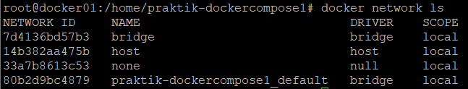
- Hentikan layanan
docker compose down
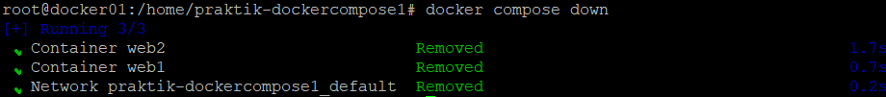
- Periksa status kontainer
docker compose ps
- Menampilkan log service
docker compose logs
- Melakukan restart semua service
docker compose restart
Kesimpulan praktik
Docker Compose mempermudah pengelolaan banyak container dengan satu file konfigurasi.
Semua container dalam satu proyek Compose otomatis berada di jaringan yang sama, sehingga dapat saling berkomunikasi tanpa konfigurasi manual.

- Praktik 2 - Custom Network dan Volume
Praktik ini bertujuan untuk membuat custom network dan named volume pada Docker Compose, serta memahami bahwa nama file compose dapat dikustomisasi.
- Membuat direktory project
mkdir -p /home/praktik-dockercompose2
- Masuk ke direktory project
cd /home/praktik-dockercompose2
- Membuat file docker compose dengan nama tertentu
nano custom-compose.yml
- Mengisi file konfigurasi docker compose seperti berikut.
services:
web:
image: nginx:latest
container_name: web
ports:
- "8083:80"
networks:
- lan1
volumes:
- webdata:/usr/share/nginx/html
restart: always

db:
image: mysql:latest
container_name: db
environment:
- MYSQL_ROOT_PASSWORD=sija
- MYSQL_DATABASE=dbsija
networks:
- lan1
volumes:
- dbdata:/var/lib/mysql
restart: always

networks:
lan1:
driver: bridge

volumes:
webdata:
dbdata:
- Jalankan compose
docker compose -f custom-compose.yml up -d
- Verifikasi kontainer yang telah dibuat
docker compose -f custom-compose.yml ps
- Verifikasi network yang digunakan oleh kontainer
docker network ls
docker network inspect praktik-dockercompose2_lan1
- Verifikasi volume
docker volume ls
- Hentikan layanan
docker compose -f custom-compose down

